Drucker und Druckprinzip
Laserdrucker, Tintenstrahldrucker und Nadeldrucker sollen miteinander verglichen und die Resultate in einer Tabelle zusammengefasst werden. Die Aufstellung wird als Grundlage für eine Evaluation verwendet. Die Abkürzungen sind einzubeziehen.

Druckmittel
Papier
Farbe/Schwarzweiss

Tabelleninhalt
Gegenüberstellung mit Vor- und Nachteilen
Anschlussmöglichkeiten (Schnittstellen, Netzwerkanschluss)
Kosten für Anschaffung, Unterhalt, Preis pro Seite farbig bzw. Schwarzweiss
Die Tabelle soll so aufgebaut sein, dass die Eigenschaften klar ersichtlich sind. Überschriften und Inhalt müssen aussagekräftig sein. Eine Erläuterung zum Lesen soll sich erübrigen.
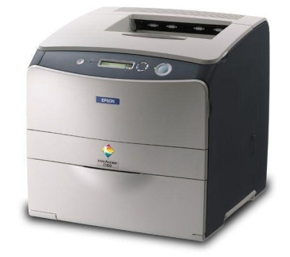
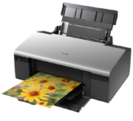
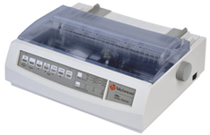
Laserdrucker
Tintenstrahldrucker
Nadeldrucker

